財團法人大學入學考試中心基金會
111學年度分科測驗試題

化學考科
－作答注意事項－
考試時間：80分鐘
作答方式：
˙選擇題用 2B 鉛筆在「答題卷」上作答；更正時，應以橡皮擦擦拭，切勿使用修正液（帶）。
˙除題目另有規定外，非選擇題用筆尖較粗之黑色墨水的筆在「答題卷」上作答；更正時，可以使用修正液（帶）。
˙考生須依上述規定劃記或作答，若未依規定而導致答案難以辨識或評閱時，恐將影響成績並損及權益。
˙答題卷每人一張，不得要求增補。
選擇題計分方式：
˙單選題：每題有個選項，其中只有一個是正確或最適當的選項。各題答對者，得該題的分數；答錯、未作答或劃記多於一個選項者，該題以零分計算。
˙多選題：每題有個選項，其中至少有一個是正確的選項。各題之選項獨立判定，所有選項均答對者，得該題全部的分數；答錯個選項者，得該題的分數；但得分低於零分或所有選項均未作答者，該題以零分計算。
參考資料
說明：下列資料，可供回答問題之參考
一、元素週期表（1～36號元素）
1  H  1.0 |  |  |  |  |  |  |  |  |  |  |  |  |  |  |  |  | 2  He  4.0
3  Li  6.9 | 4  Be  9.0 |  |  |  |  |  |  |  |  |  |  | 5  B  10.8 | 6  C  12.0 | 7  N  14.0 | 8  O  16.0 | 9  F  19.0 | 10  Ne  20.2
11  Na  23.0 | 12  Mg  24.3 |  |  |  |  |  |  |  |  |  |  | 13  Al  27.0 | 14  Si  28.1 | 15  P  31.0 | 16  S  32.1 | 17  Cl  35.5 | 18  Ar  40.0
19  K  39.1 | 20  Ca  40.1 | 21  Sc  45.0 | 22  Ti  47.9 | 23  V  50.9 | 24  Cr  52.0 | 25  Mn  54.9 | 26  Fe  55.8 | 27  Co  58.9 | 28  Ni  58.7 | 29  Cu  63.5 | 30  Zn  65.4 | 31  Ga  69.7 | 32  Ge  72.6 | 33  As  74.9 | 34  Se  79.0 | 35  Br  79.9 | 36  Kr  83.8
二、 理想氣體常數
第壹部分、選擇題（占76分）
一、單選題（占28分）
說明：第1題至第7題，每題4分。
1. 已知氨氣與氯化氫反應後，可生成固體的產物，其反應式如下：
假設有一裝置容器，左、右各是2.00公升的球體，中間有一個氣體閥門（如圖1）。在27℃，先將中間的氣體閥門關起來，在右邊球體內裝入6.80克的氨氣，在左邊球體裝入2.46 atm的氯化氫氣體。置入氣體後，將左、右氣體閥門關閉，再將中間氣體閥門打開，使左、右氣體完全混合且反應完全。假設氨氣和氯化氫氣體皆為理想氣體，且反應前後溫度不變，生成的固體體積可忽略。上述實驗後，容器內所剩的氣體與其壓力為何？
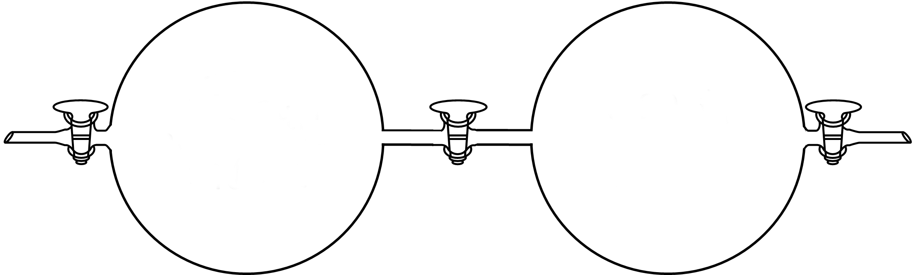
(A) 1.23 atm的氨氣
圖1
2.46 atm
氯化氫
6.80 克
氨 氣
(B) 2.46 atm的氨氣
(C) 3.69 atm的氨氣
(D) 1.23 atm的氯化氫
(E) 2.46 atm的氯化氫
2. 在溫度1000 K下，已知反應式，其反應速率常數為。在此溫度下，若將1.0莫耳注入5.0公升的真空容器內，則的初始反應速率是多少（M/s）？
(A) (B) (C) (D) (E)
3-4題為題組
實驗課時進行電解濃食鹽水的實驗，實驗設計是以碳棒做為電極。大部分的學生實驗結果如圖2所示，陰極與陽極皆會產生氣體，且甲管與乙管的液面高度大致相同。
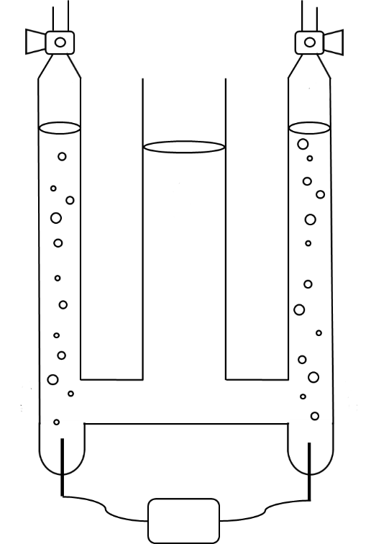
圖2
(甲)
(乙)
水
溶
液
陽
極
陰
極
電池
表1
半反應式 | E°（V）
 | 1.229
 | −0.936
 | 0.80
 | 1.36
 | 0.80

但是，有五組的學生誤將其他鹽類當成食鹽配成水溶液進行電解實驗。誤拿的五種鹽類，事後發現應為亞硫酸鈉、硝酸銀、氯化鉀、硫酸鎂、硝酸鈉。學生找資料查到可能相關的標準還原電位數據，如表1所示。根據以上結果，回答下列問題。
3. 在大部分學生正確使用濃食鹽水的結果中，甲管的氣體應為下列何者？
(A)氫氣 (B)氧氣 (C)氮氣 (D)氯氣 (E)二氧化氮
4. 五組拿錯鹽類的學生中，有兩組學生很快就發現不對，因為在兩個集氣管中，有一管一直都沒有氣體產生，則他們所使用的鹽類分別為何？
(A)亞硫酸鈉、硝酸銀 (B)硝酸銀、氯化鉀 (C)氯化鉀、硫酸鎂
(D)硫酸鎂、硝酸鈉 (E)硝酸鈉、亞硫酸鈉
5-6題為題組
甲、乙、丙、丁為四種具有孔洞的特殊大分子，其孔洞的內部可以吸附氣體。已知其莫耳質量分別為1000、1100、1200、1300（g/mol），均具有單一孔洞且孔洞內總體積相同，但孔洞的口徑大小不同。氣態物質可經由孔洞進入這些特殊大分子內滯留，因此它們具有儲存氣體的特性。在同溫（200℃）、同壓下，、He、Ne、Ar及Kr進入甲、乙、丙、丁的莫耳數比例不同，其平衡常數K如表2所示。以氫氣進入甲分子的平衡常數為例，可表示如下：
：含分子的甲之莫耳數，：未含分子（空）的甲之莫耳數，
：氫氣的壓力（atm）。
表2：K（）
 | 甲 | 乙 | 丙 | 丁
 |  |  | 0
He |  |  | 0
Ne | 0 |  | 0 | 0
Ar | 0 |  | 0 | 0
Kr | 0 | 0 | 0 | 0

根據上述結果回答下列問題：
5. 甲、乙、丙、丁四種分子上孔洞的口徑，最可能的相對大小為何？
(A)甲＞乙 (B)乙＞丙 (C)丙＞丁 (D)丁＞乙 (E)丙＞甲
6. 取甲分子1000克，於200℃下通入氫氣，達到平衡時，氫氣的壓力為1000 atm，則含有的甲莫耳數（）為何（mol）？
(A) 0.875 (B) 0.75 (C) 0.5 (D) 0.375 (E) 0.125

7. 近年來，由於新型冠狀病毒在全球各地肆虐，耳溫槍已成為重要的防疫工具。耳溫槍是以量測鼓膜溫度來代表人體的體溫，假若人體鼓膜的輻射能量主要處於6000～15000 nm之間，則試問氫原子中的電子在下列哪一種主量子數n之間的躍遷，所釋出的電磁波能量與人體鼓膜的輻射能量最接近？（芮得柏方程式：，＞，芮得柏常數約為）
(A) n＝2 → n＝1 (B) n＝3 → n＝2 (C) n＝4 → n＝3
(D) n＝5 → n＝4 (E) n＝6 → n＝5

二、多選題（占48分）
說明：第8題至第19題，每題4分。
8. 下列有關分子結構與特性的敘述，哪些正確？
(A)與皆具有偶極矩
(B)氣態與皆為直線型分子
(C)光氣（）為一具極性的平面分子
(D)的價電子總數為奇數，故其路易斯結構不符合八隅體規則
(E)穩定態的為正八面體結構，但因為S和F原子電負度不同，故具有偶極矩
9-10題為題組
將同溫、同壓、同體積的氣體A與氣體B共同置入一體積為V之密閉容器內，已知A與B會發生化學反應產生氣體C，化學平衡反應式為，回答下列問題：
9. 定溫下，下列關係圖哪些正確？
(A) (B) (C)
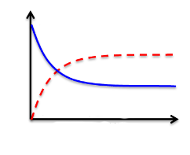
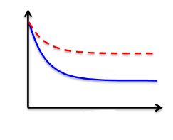
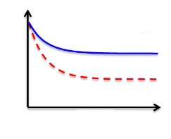
氣體A（實線）
氣體B（虛線）
時間
壓力
0
氣體A（實線）
氣體B（虛線）
時間
壓力
0
氣體A（實線）
氣體B（虛線）
時間
壓力
0

(D) (E)
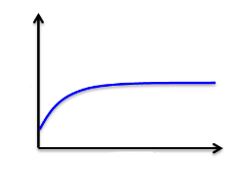
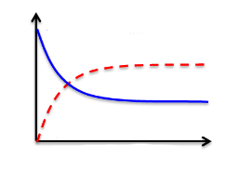
容器內總壓
時間
壓力
0
氣體A（實線）
氣體C（虛線）
時間
壓力
0

10. 上述反應達平衡後，於時間時，在定溫下將容器體積瞬間變成2V，則下列關係圖哪些正確？
(A) (B) (C)
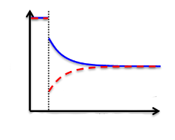
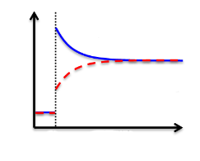
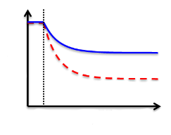
正向反應（實線）
逆向反應（虛線）
時間
反應速率
正向反應（實線）
逆向反應（虛線）
時間
反應速率
氣體A（實線）
氣體B（虛線）
時間
壓力

(D) (E)
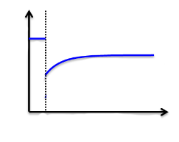
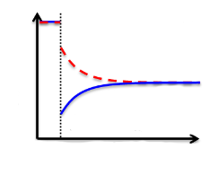
容器內總壓
壓力
時間
逆向反應（虛線）
正向反應（實線）
時間
反應速率

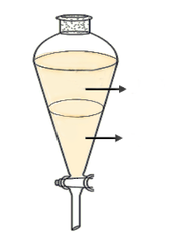
11. 王同學用乙醇與過量的醋酸進行酯化反應，反應完成後，利用萃取法將醋酸與產物分離。依序將水、乙醚加入至反應完成的混合液中，再倒入分液漏斗內，如圖3所示。下列有關此反應與萃取過程的敘述，哪些正確？
圖3
下層
上層
(A)分液漏斗中的上層為水層
(B)醋酸是有機物，但還是會溶於水層中
(C)實驗過程中所加的乙醚，可以用丙酮取代
(D)乙酸乙酯與乙醚可互溶，故用乙醚進行萃取
(E)加入少量的濃硫酸，有助於此酯化反應的進行
12. 以0.10 M NaOH溶液滴定200 mL 0.050 M之某有機酸溶液，其滴定曲線如圖4所示。下列關於此有機酸的敘述，哪些正確？
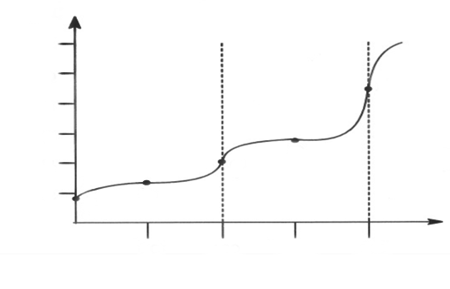
(A)大於
圖4
50
100
150
200
A
B
C
D
E
pH
10
2
4
6
8
加入NaOH的體積（mL）
12
(B)此有機酸為單質子酸
(C)在pH5.5附近有很好的緩衝效果
(D)當溶液的pH＝10時，該有機酸呈帶+1價離子
(E)於上述有機酸溶液中加入0.10 M NaOH溶液100 mL時，溶液的pH值接近7.0

13. 「大象牙膏」是一有趣的化學實驗：將濃度為30～35%的雙氧水與清潔劑混合，雙氧水分解產生的氧氣被清潔劑水溶液包裹住產生氣泡，此泡沫狀物質會像噴泉一樣噴湧而出。已知其化學反應式為：
，活化能。
若在此溶液中加入少量碘化鉀溶液，則泡沫噴湧的效果會更明顯。小安量測加入碘化鉀溶液後的反應活化能與反應熱。此外，小安發現加入碘化鉀溶液後，碘離子會參與反應，而且有甲、乙兩反應發生。
甲：
乙：
已知甲、乙兩個反應的反應係數皆已平衡，且甲反應的反應速率小於乙反應的反應速率，小安分析反應後碘離子的量沒有減少。根據以上實驗觀察及結論，下列敘述哪些正確？
(A) Q＞196
(B) Y是
(C) Z是
(D)甲反應活化能小於乙反應活化能
(E)雙氧水在此實驗中既是氧化劑，也是還原劑
14. 硫酸根離子濃度的檢測方法如下：首先加入適量的鹽酸使樣品溶液酸化，然後加入氯化鋇溶液，會產生白色沉澱，稱重後即可確定樣品所含有硫酸根離子的量。李同學取得一樣品，依照上述方法得到硫酸鋇沉澱，以預先稱重的濾紙過濾，並將濾紙與沉澱物置於已稱重的坩堝內，於烘箱內烘乾，最後再稱沉澱物、濾紙與坩堝的總重，可計算樣品中硫酸根離子的濃度。實驗完成後，發現所測得的結果高於實際濃度，下列哪些可能是造成此誤差的原因？
(A)最後稱重時，濾紙乾燥未完全
(B)樣品溶液中含有不溶的固體雜質
(C)在過濾的過程中，有粉末通過濾紙而流失
(D)尚未加入氯化鋇前，在操作過程灑濺出樣品
(E)空坩堝稱重前未完全乾燥，但最後稱沉澱物、濾紙與坩堝的總重時，則是完全乾燥

15. 小華在25℃時，將1毫克的蛋白質分別加到10 mL的純水、0.001 M的鹽酸溶液、0.001 M的氫氧化鈉溶液中，得到如下的實驗結果：
（1）無法完全溶解於純水中
（2）完全溶解於0.001 M的鹽酸溶液中
（3）完全溶解於0.001 M的氫氧化鈉溶液中
（4）在電場下，（2）所述溶液中的蛋白質，會向負（－）端移動
（5）在電場下，（3）所述溶液中的蛋白質，會向正（＋）端移動
根據上述，下列有關該蛋白質性質的推論哪些正確？
(A)溫度越高，該蛋白質溶解度越大
(B)該蛋白質的溶解度和溶液酸鹼值有關
(C)該蛋白質所帶的電荷和溶液的酸鹼值有關
(D)若將（2）與（3）所述溶液等量混合，可能有部分蛋白質析出
(E)溶於0.001M氫氧化鈉溶液中的蛋白質，其移動速率不隨電場強弱而改變
16-17題為題組
有甲、乙、丙、丁、戊、己等六個前三週期的元素，其相關的性質如表3所示。
表3
元素 | 價電子數 | 電負度 | 原子半徑（pm）
甲 | 1 | 0.9 | 154
乙 | 5 | 3.0 | 75
丙 | 7 | 3.0 | 99
丁 | 6 | 3.5 | 73
戊 | 7 | 4.0 | 71
己 | 1 | 1.0 | 134
16. 根據表3所提供的資料，下列有關此六個元素的敘述哪些正確？
(A)室溫下，甲可與甲醇反應
(B)乙的第一游離能小於丁的第一游離能
(C)室溫下，丙分子會與水進行氧化還原反應，而丁分子則不會
(D)丁可形成雙原子和三原子兩種氣體分子，其中三原子分子的鍵長較長
(E)室溫下，丙和戊均可形成同核雙原子分子，且戊分子的沸點比丙分子的沸點高
17. 此六元素彼此之間可形成不同的化合物，下列相關化合物的敘述哪些正確？
(A)甲與丙可形成離子化合物
(B)乙與丁可形成多種化合物
(C)丁與戊形成的分子化合物中，丁的氧化數可為−1
(D)乙與丙形成的分子化合物，其分子形狀為平面三角形
(E)甲與丁可形成離子化合物，其中丁的氧化數可為−1或−2

18-19題為題組
長期濫用抗生素易使細菌產生抗藥性，細菌抗藥性產生的方式可透過本身的基因突變或獲得抗藥性基因，因此開發新類型的抗生素是迫切的課題。有研究指出，分子甲具有殺菌的作用，其結構如圖5所示。

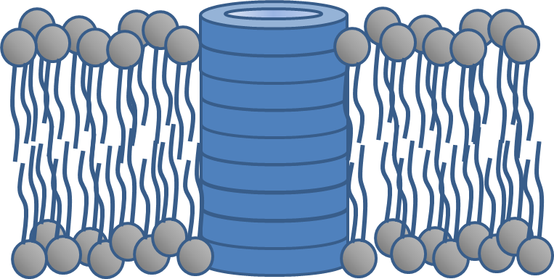
圖6

=
甲

圖5

18. 下列關於甲的組成與結構之敘述，哪些正確？
(A)共有8個醯胺鍵
(B)僅由α-胺基酸組成
(C)所有的原子皆在同一平面上
(D)分子甲由8個胺基酸所構成
(E)分子甲由3種不同的胺基酸縮合而成
19. 研究指出，甲產生殺菌的效果，是透過分子間的作用力，堆疊在細菌的細胞膜上形成規律的結構，如圖6所示。下列關於甲的性質與其堆疊結構物的敘述哪些正確？
(A)甲可形成分子間氫鍵
(B)甲可分別與丙酮、丙酸及丙炔產生氫鍵
(C)甲主要是藉由凡得瓦力互相堆疊
(D)堆疊後的結構物，可形成中空的通道
(E)甲的殺菌作用，可能是影響細菌細胞膜的功能

第貳部分、混合題或非選擇題（占24分）
說明：本部分共有 4 題組，選擇題每題 2 分，非選擇題配分標於題末。限在答題卷標示題號的作答區內作答。選擇題與「非選擇題作圖部分」使用 2B 鉛筆作答，更正時，應以橡皮擦擦拭，切勿使用修正液（帶）。非選擇題請由左而右橫式書寫，作答時必須寫出計算過程或理由，否則將酌予扣分。

20-22題為題組
某市因財政困難，停止使用自來水公司的供水系統，改為抽用河流的水，並停止添加金屬腐蝕抑制劑。常用金屬腐蝕抑制劑為磷酸鹽的衍生物，溶於水中所產生的磷酸根（）會與金屬水管腐蝕出的金屬離子形成難溶性鹽，即為水垢的來源。水垢會附著於管壁表面，減緩金屬水管腐蝕的速度，進而降低水中重金屬的含量。某研究團隊針對該水樣品中的金屬含量進行系統性的檢測，試圖找出水中重金屬與過往的差異。回答下列問題：
20. 研究團隊於某住家中收集水樣品，固定水龍頭的出水流量為7.5 L/min，在8分鐘內，收集6瓶1公升的樣品a-f及6瓶250毫升的樣品g-l，分析各樣品的鉛濃度，結果如圖7所示。根據上述，下列敘述哪些正確？（圖中的μg為微克，1微克＝克）（多選）
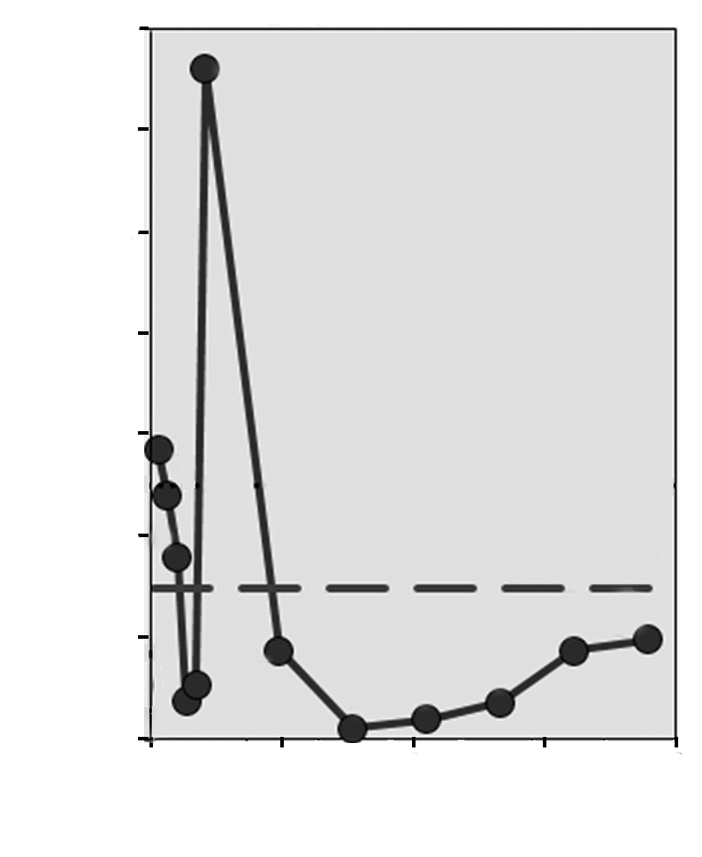
圖7
鉛濃度
（μg/L）
2
4
6
0
2,000
6,000
10,000
14,000
12,000
8,000
4,000
0
8
水流時間（min）
平均鉛濃度2988 μg/L
f
a
h
g
i
j
k
l
b
c
d
e

(A)有4個樣品的鉛濃度高於平均鉛濃度
(B)樣品a-f的鉛濃度皆高於樣品g-l
(C)樣品a-f的鉛含量皆高於樣品g-l
(D)持續出水8分鐘後，可完全降低水中的鉛濃度
(E)若水樣品的密度為1 g/mL，有3個樣品的鉛濃度高於40 ppm

21. 研究團隊認為重金屬的來源是附著水管壁上的水垢崩解後流入水中（圖8），水垢中重金屬的含量分布如圖9所示。假設分析水樣品的重金屬分布與水垢的重金屬分布相同，試問下列何者為水樣品中的重金屬分布？（單選）
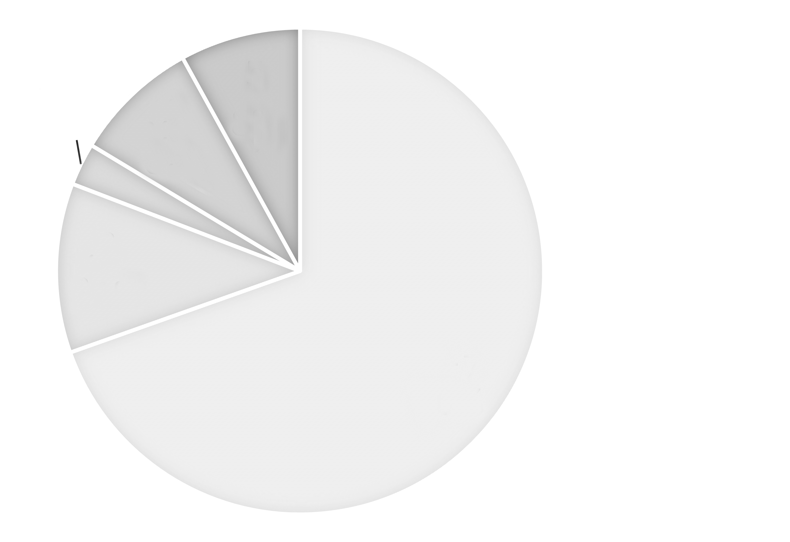
1：鉛（Pb）
2：鐵（Fe）
3：鋅（Zn）
4：鎘（Cd）
5：錫（Sn）
4
8%
5
8%
3
3%
1
70%
2
11%
圖9
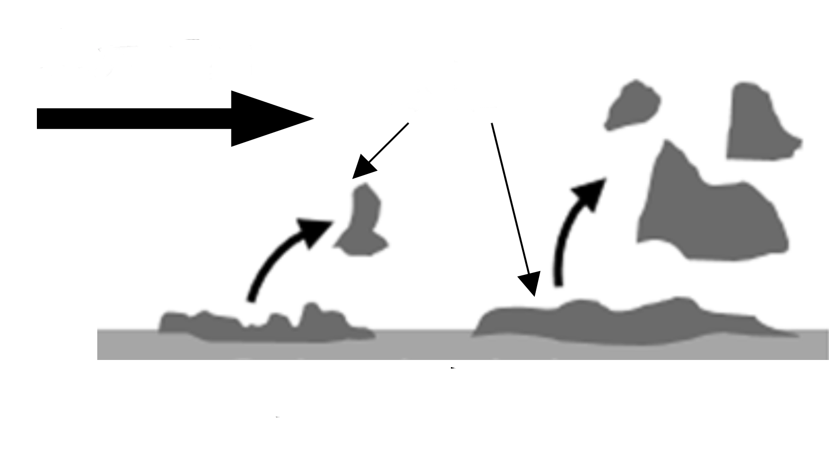
圖8
水流方向
水垢
金屬水管表面

(A) (B) (C)
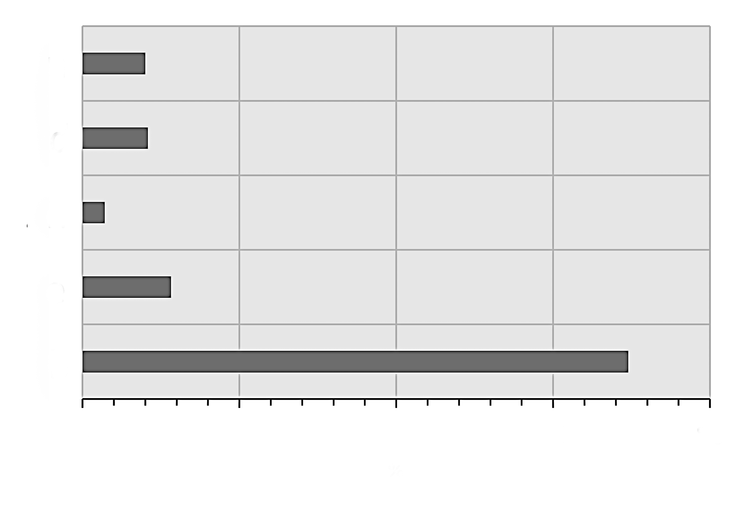
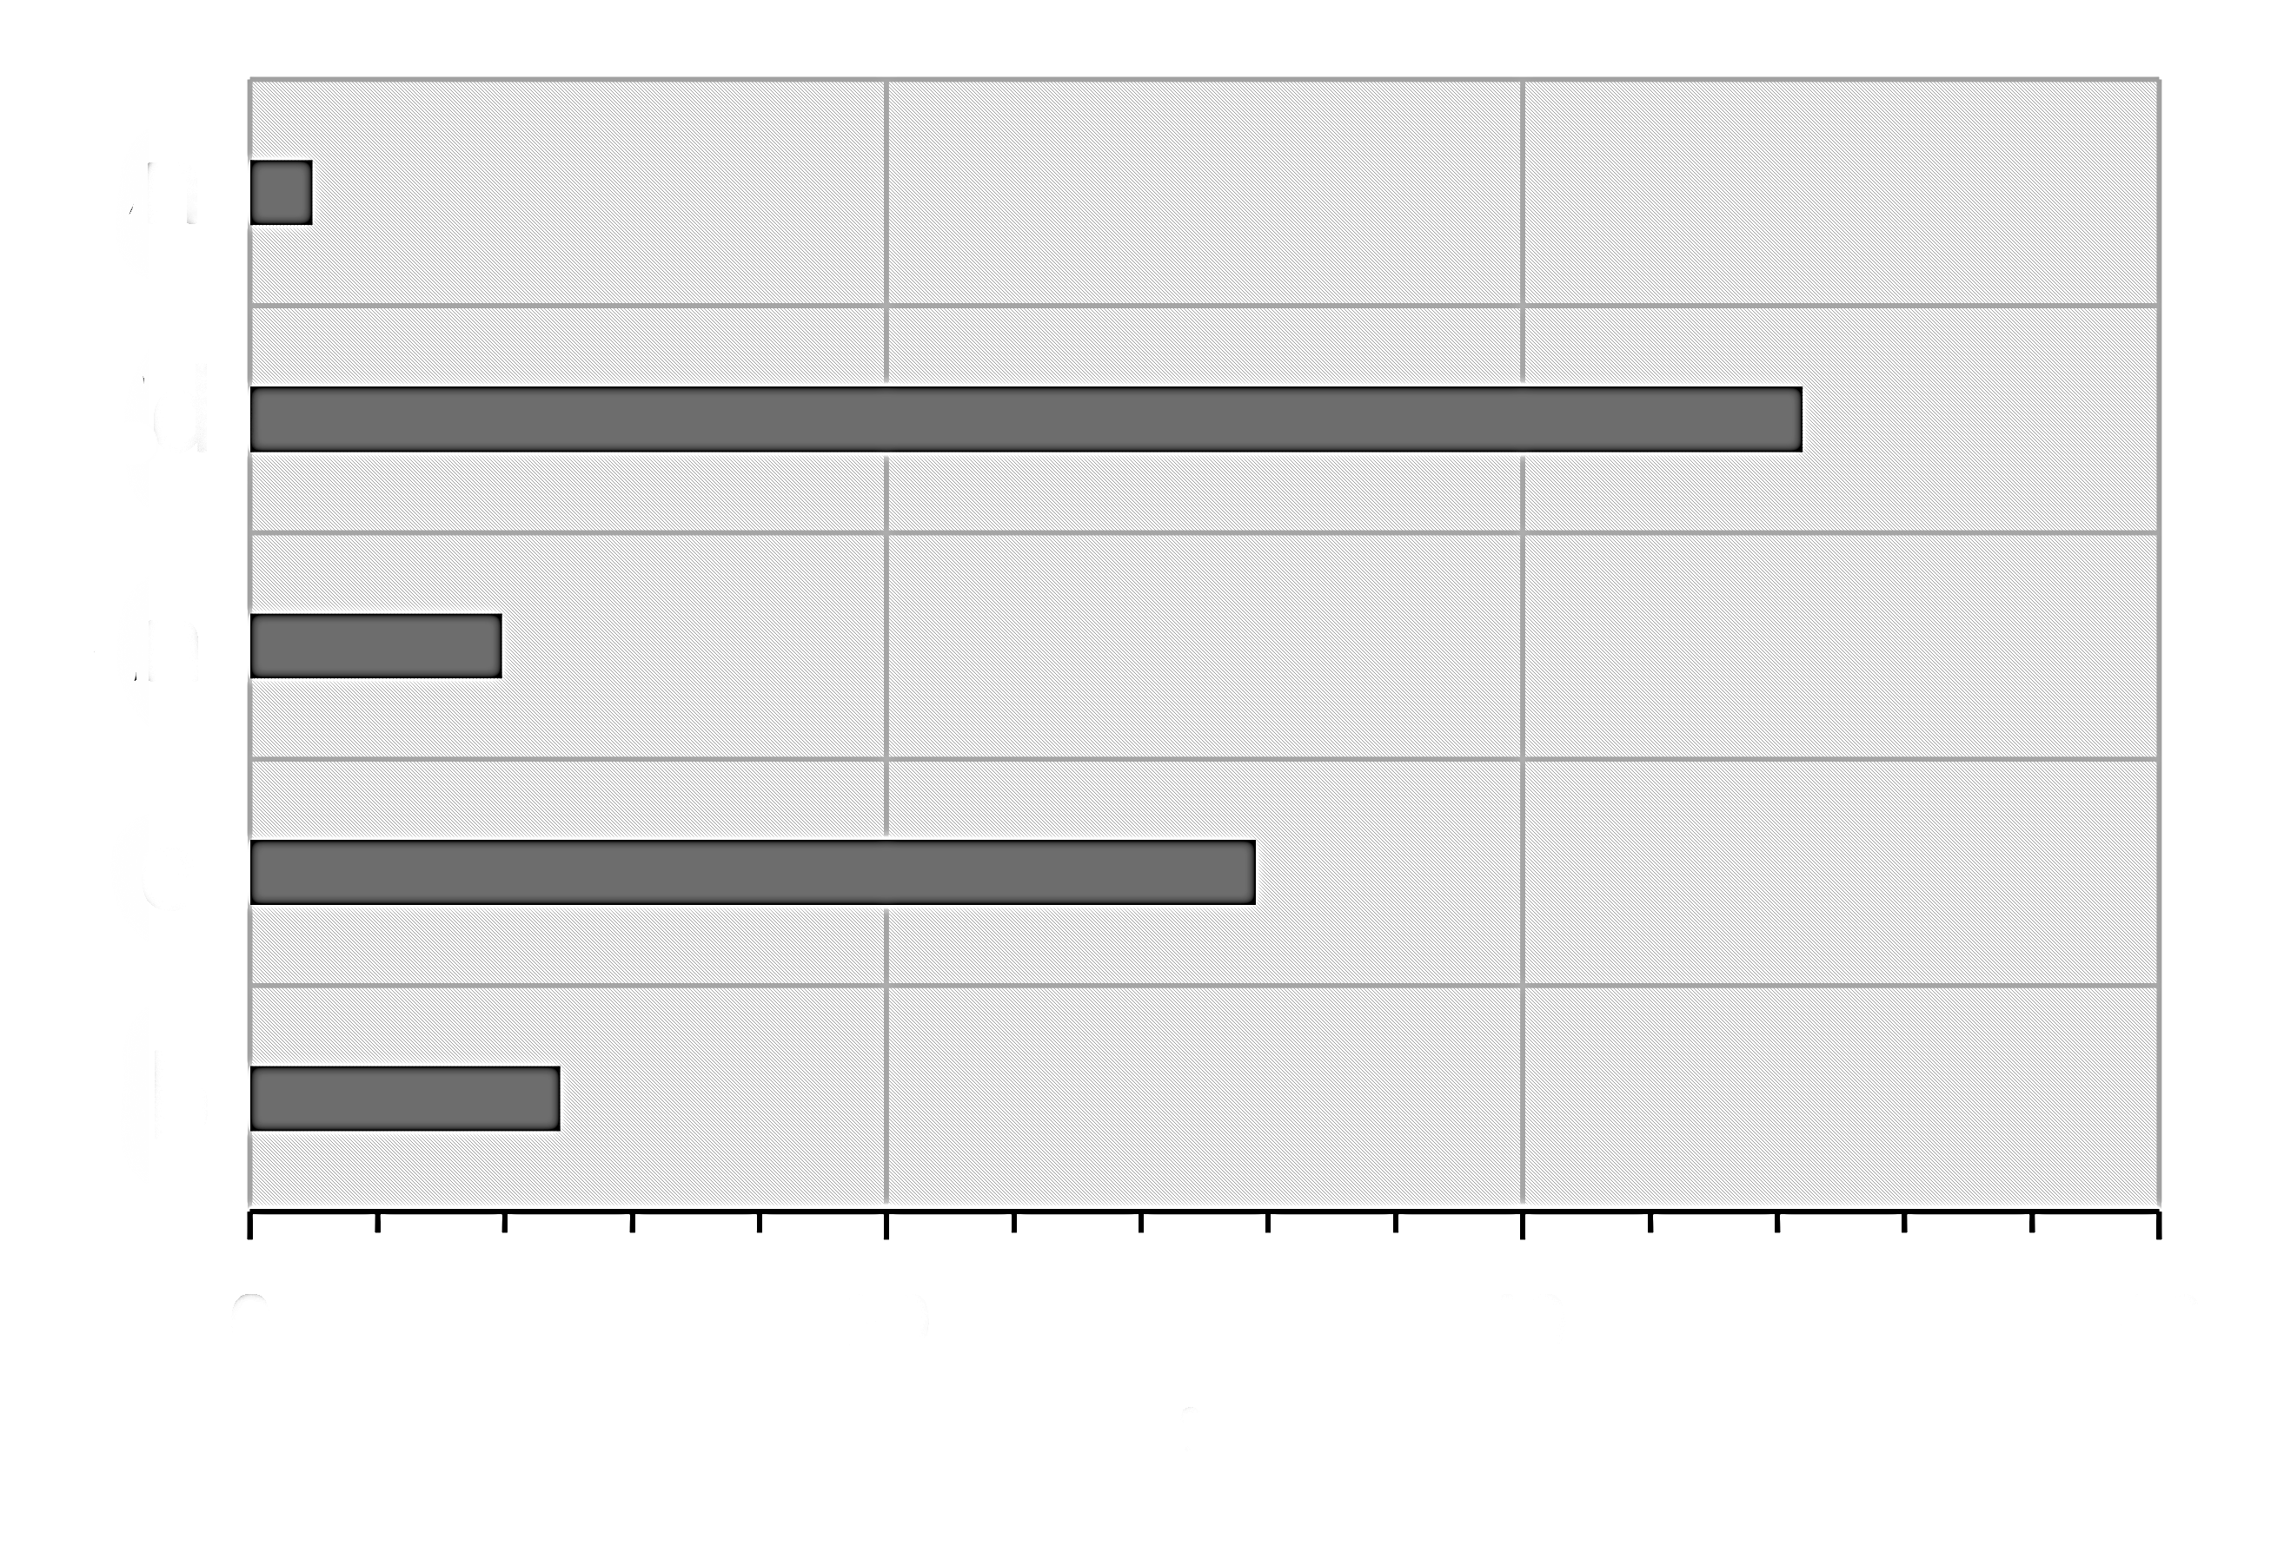
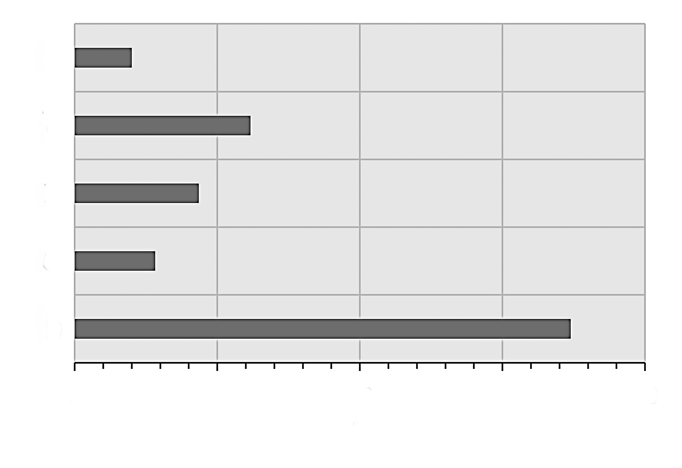
Sn
Cd
Zn
Fe
Pb
0
20
40
60
%
Sn
Cd
Zn
Fe
Pb
0
20
40
60
80
%
Sn
Cd
Zn
Fe
Pb
0
20
40
60
80
%

(D) (E)
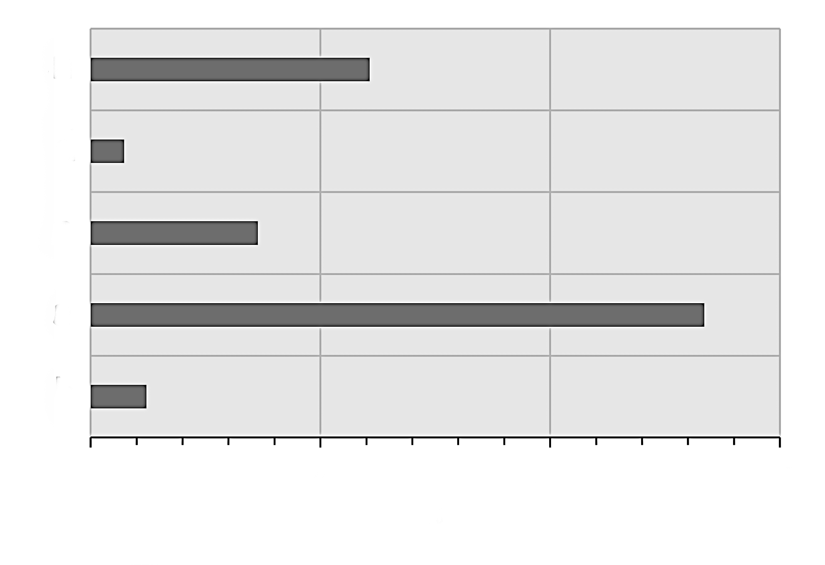
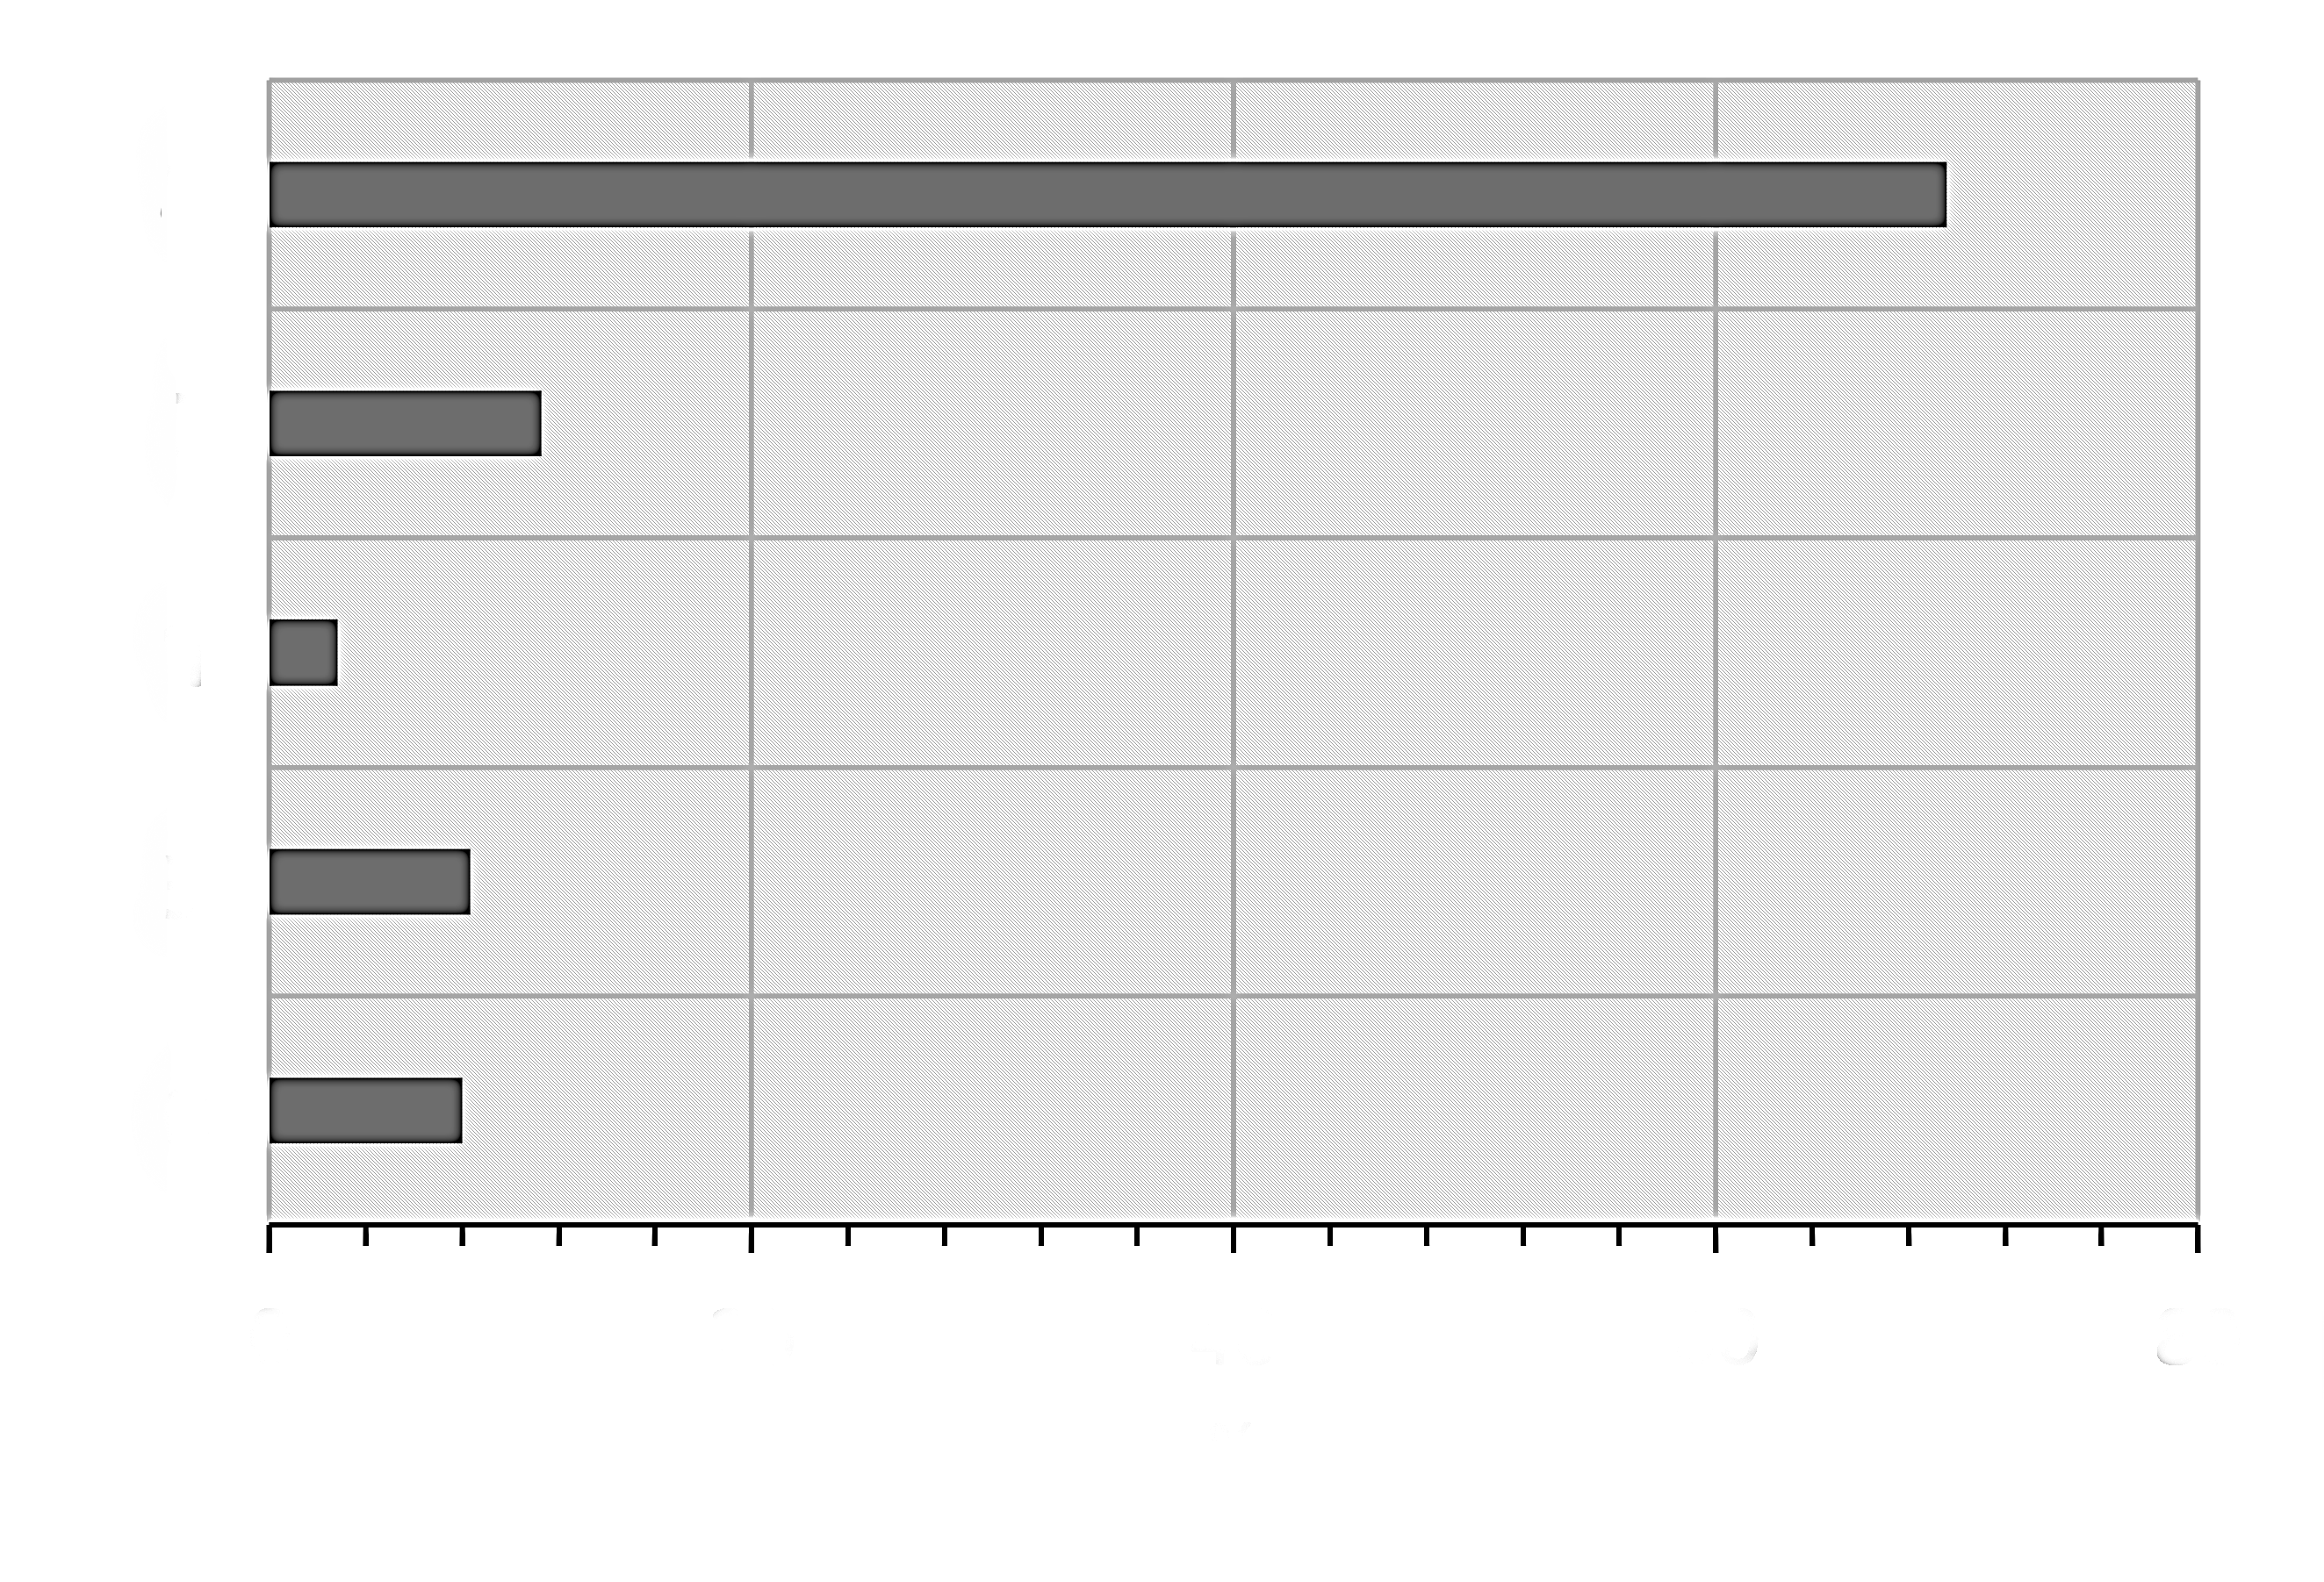
Sn
Cd
Zn
Fe
Pb
0
20
40
60
%
Sn
Cd
Zn
Fe
Pb
0
20
40
60
80
%

22. 已知水垢中含有氫氧磷酸鉛（）。式（1）為氫氧磷酸鉛在水中的溶解平衡，若在水中添加含磷酸鹽的金屬腐蝕抑制劑後，是否能降低水中鉛濃度？並說明之。（2分）
式（1）
是否能降低水中鉛濃度？ | 說明原因

23-24題為題組
具有相同滲透壓的溶液稱為等張溶液，細胞必須處於等張的環境才能存活，細胞若處於滲透壓比細胞內大的高張溶液，則細胞會因為液體流出細胞外造成萎縮而凋亡，高鹽分與糖分的醃製食品即是利用此一現象來進行食物保存。相反地，若細胞處於滲透壓低於細胞內的低張溶液中，則可能會因液體流入細胞內使細胞膨脹甚至破裂。回答下列問題：
23. 已知有一單細胞細菌在27℃時，可存活於體積莫耳濃度0.25 M的等張硝酸銨溶液中。假設硝酸銨於水中完全解離，則此細菌細胞內的滲透壓為多少atm？（2分）
24. 某生製備了一重量百分率濃度1.8%且密度為1.0 g/mL的100克葡萄糖（莫耳質量為180 g/mol）水溶液，若在27℃下將上述單細胞細菌置於此溶液中，則此細菌細胞變化如何？（需算出溶液濃度）（2分）
25-27題為題組
現代的社會強調「資源可持續回復，循環再生」的循環經濟。鉛蓄電池因使用量非常龐大，環保署公告2020年回收的廢鉛蓄電池總處理量高達6萬多公噸。而廢鉛蓄電池中主要含金屬鉛（Pb）、氧化鉛（PbO）、二氧化鉛（）、硫酸鉛（）。某研究團隊設計以下流程，可從廢鉛蓄電池中提煉高純度的PbO。
I. 將含有廢鉛蓄電池的廢料、濃度2.0 M的、0.1 M的（在溶液中解離成和）溶液的混合物在65℃進行反應，所產生的可以式（2）表示：
式（2）
II. 將實驗I的粗產物溶於10% NaOH溶液，加熱，並趁熱過濾；待濾液冷卻至室溫後，過濾並收集含PbO的粗產物。
III. 將實驗II的PbO粗產物置於35% NaOH溶液中，在110℃下攪拌至完全溶解後趁熱過濾，靜置濾液使其冷卻至室溫，可得高純度的黃色物質即為PbO。
該研究團隊為探究在實驗I中扮演的角色，利用鐵離子會與產生錯合物的特性，又進行以下兩個實驗：
IV. 65℃時，於2.0 M的與0.1 M的的水溶液中加入適量KSCN水溶液後，溶液幾乎無色；但是若加入少量後，溶液呈紅色，並有白色固體產生。
V. 取出實驗IV的紅色溶液置於另一試管；在65℃時，加入鉛粉，溶液又變成幾乎無色，且有白色固體產生。
回答下列問題：
25. 實驗III使用何種純化技術提煉PbO？（2分）
26. 寫出實驗IV中，溶液呈紅色的原因為何？（2分）
27. 分別寫出實驗IV與V中生成的淨離子平衡反應式。（4分）

28-30題為題組
人類很早就已經知道奎寧樹皮的萃取物可治療瘧疾，其作用的主要成分是奎寧，別名金雞納霜或金雞納鹼，分子式為，可用於治療與預防瘧疾及治療焦蟲症的藥物。奎寧化學結構如下圖所示，其中、、的結構並未標示出，但小雅由文獻中得知、、的結構共計含有3個C、7個H與2個O，並可由以下實驗鑑定、、所含的官能基。
（一）奎寧可由化合物甲與乙醇鈉（）加熱而得，如式（3）所示。
（二）若將適當氧化劑與奎寧作用，可產生酮官能基的產物，分子式為。
（三）若將奎寧加入氯化鐵溶液，此溶液未變為紫色。
回答下列問題：

式（3）

奎寧
化合物甲

28. 畫出取代基的結構。（2分）
29. 取代基為何種官能基？（2分）
30. 在實驗（三）中為何要加入氯化鐵溶液，其作用為何？（2分）

